Załącznik nr 10 – Rysunki koncepcyjne wiat przystankowych.
Nr postępowania: KMR/PN/03/2024

Wiata 4 modułowa (4M) – rysunki koncepcyjne.

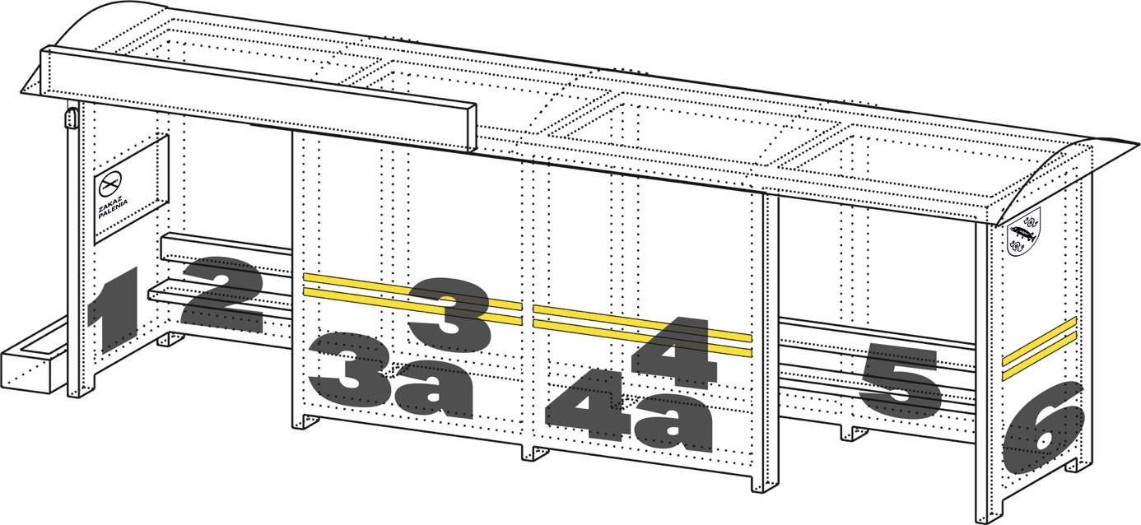

Rys. 1. Widok z przodu.
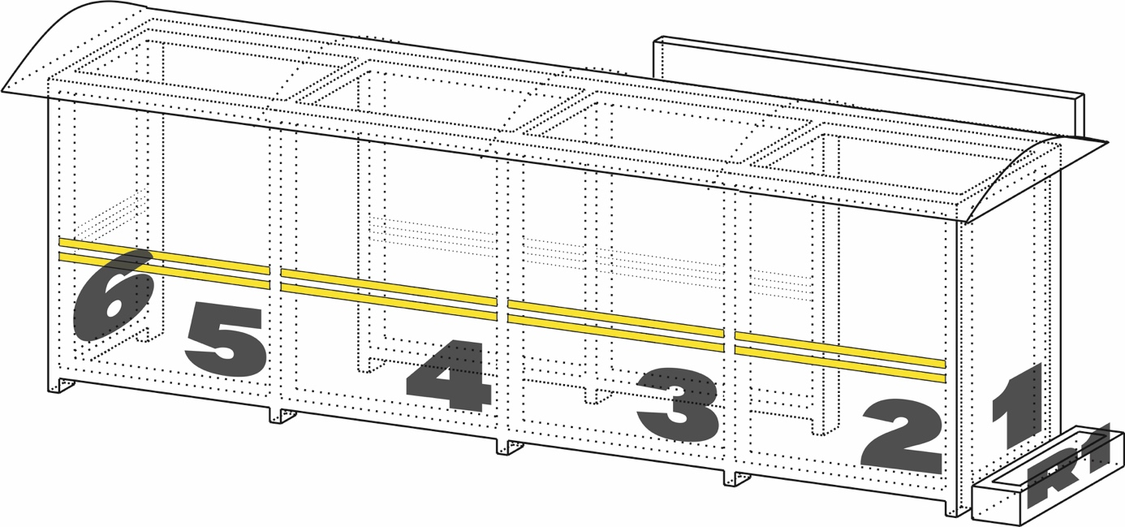
Rys. 2. Widok z tyłu.
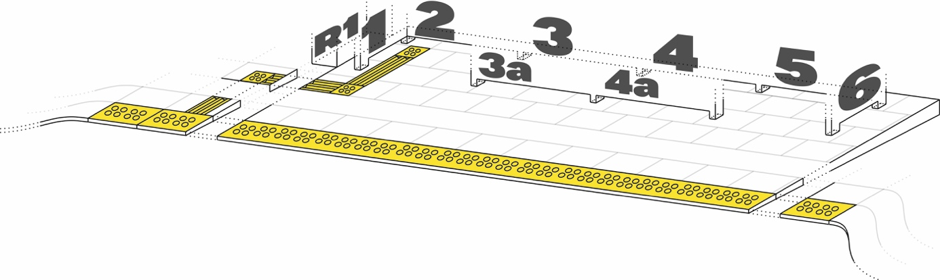
Rys. 3. Podłoże wiaty.

Wiata 3 modułowa (3M) – rysunki koncepcyjne.
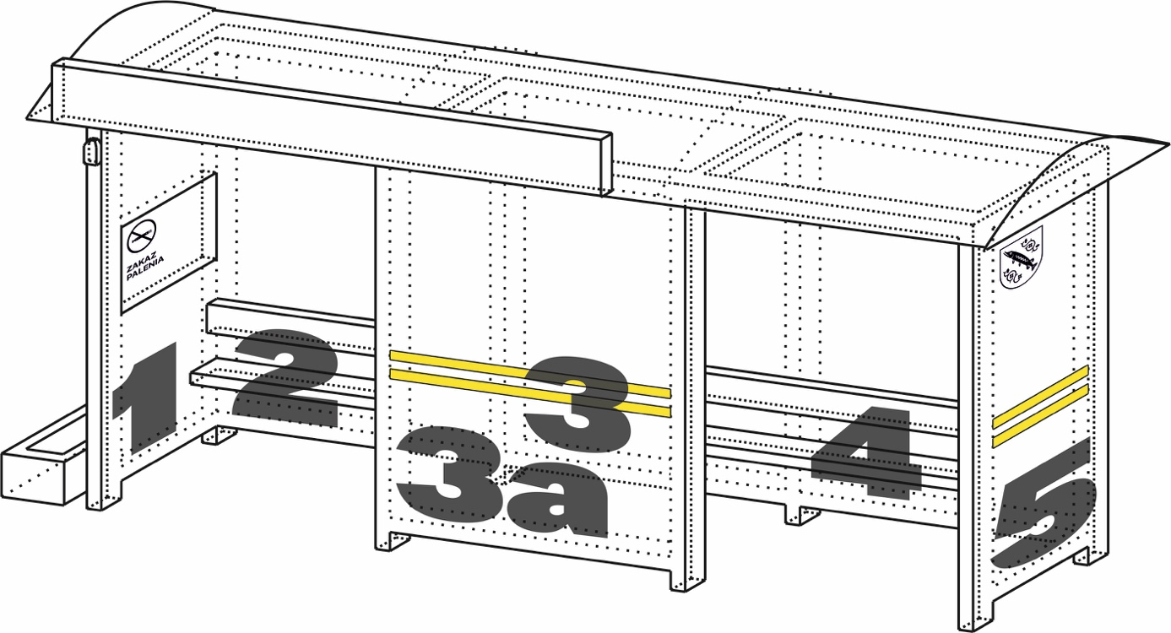
Rys. 4. Widok z przodu.
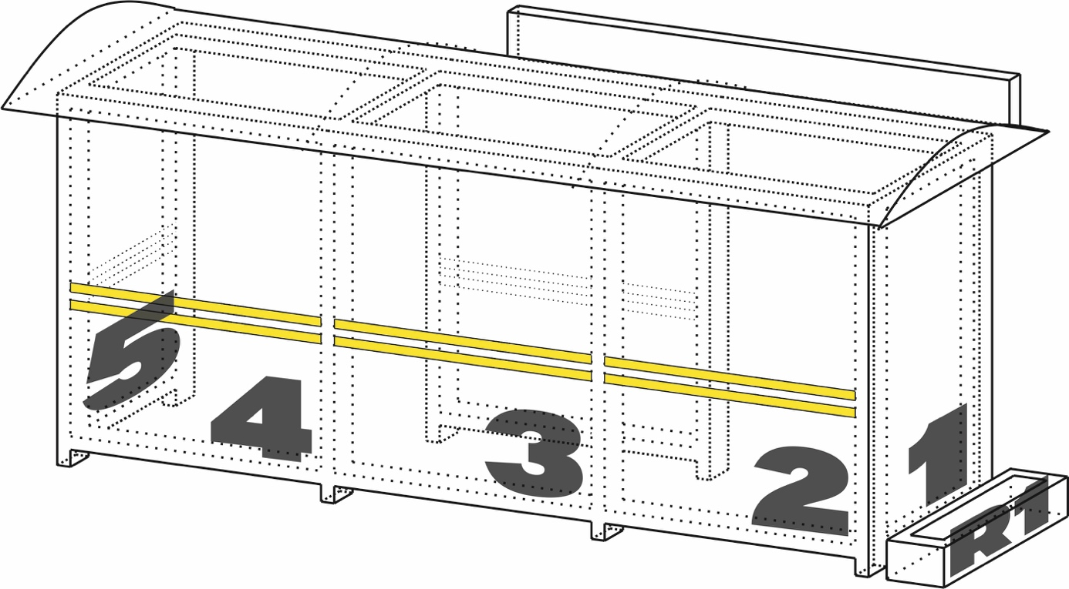
Rys. 5. Widok z tyłu.
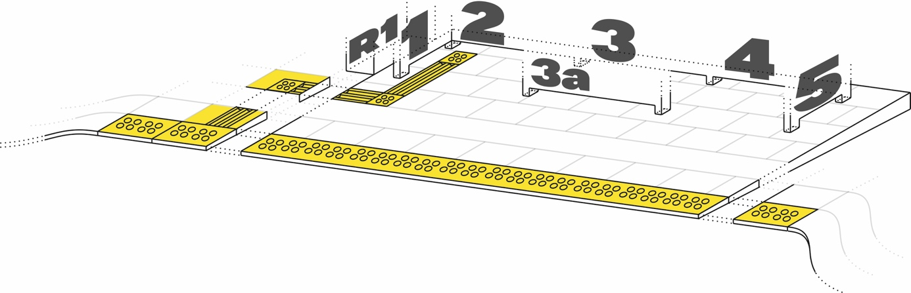
Rys. 6. Podłoże wiaty.

Wiata 2 modułowa (2M) – rysunki koncepcyjne.
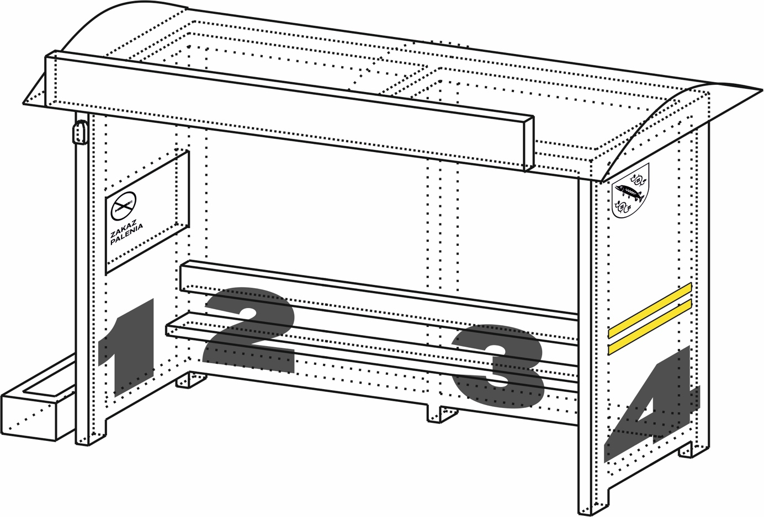
Rys. 7. Widok z przodu.
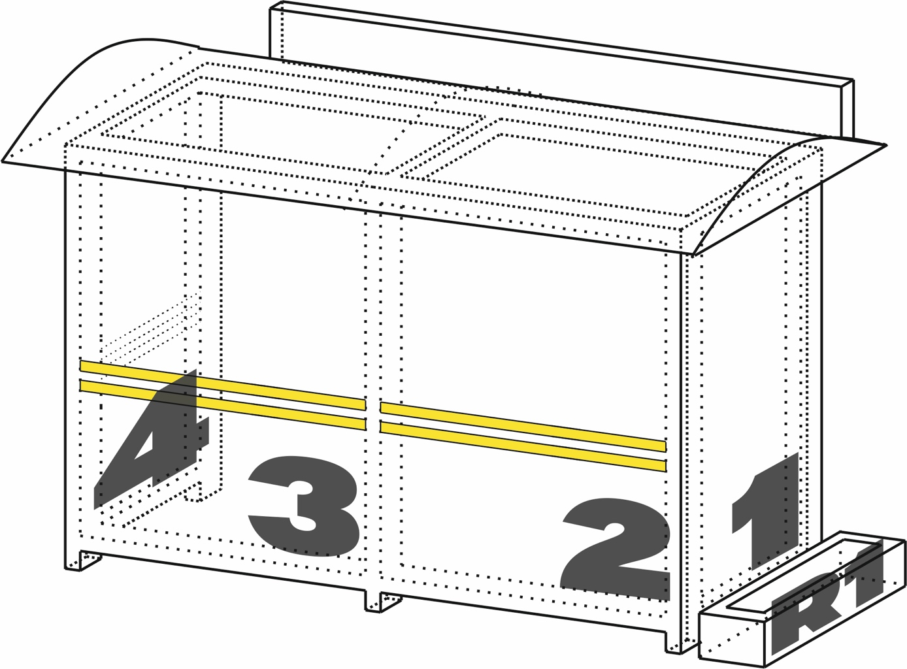
Rys. 8. Widok z tyłu.
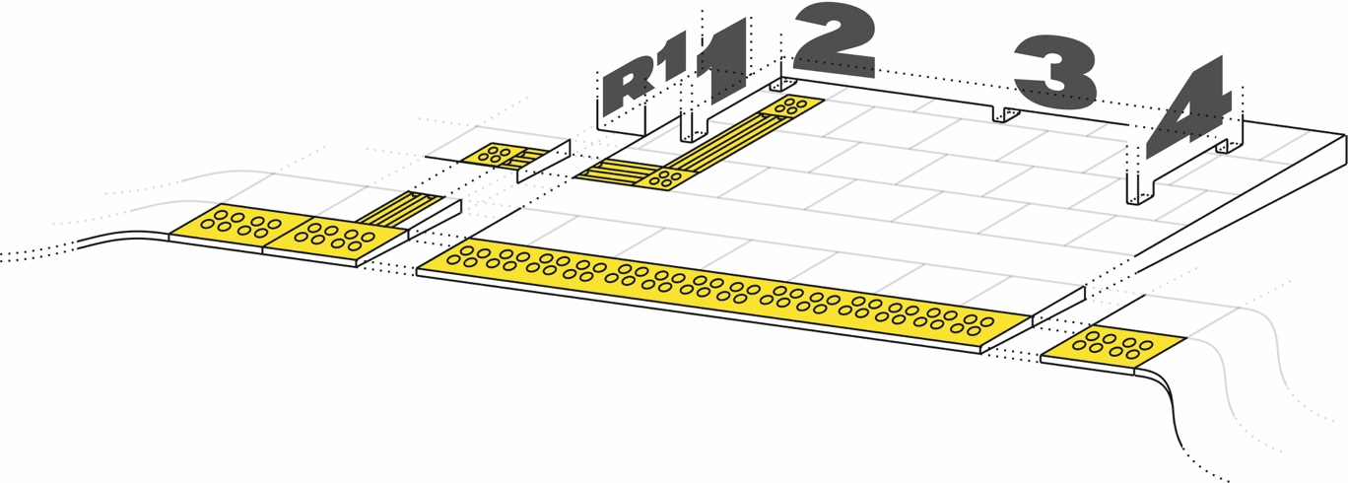
Rys. 9. Podłoże wiaty.

Wiata wąska 2 modułowa (2M W) – rysunki koncepcyjne.
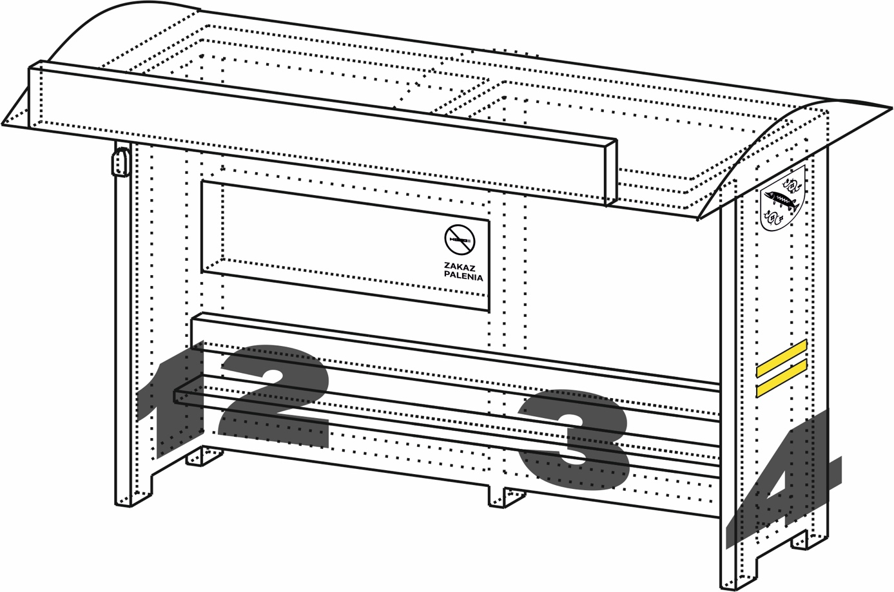
Rys. 10. Widok z przodu.
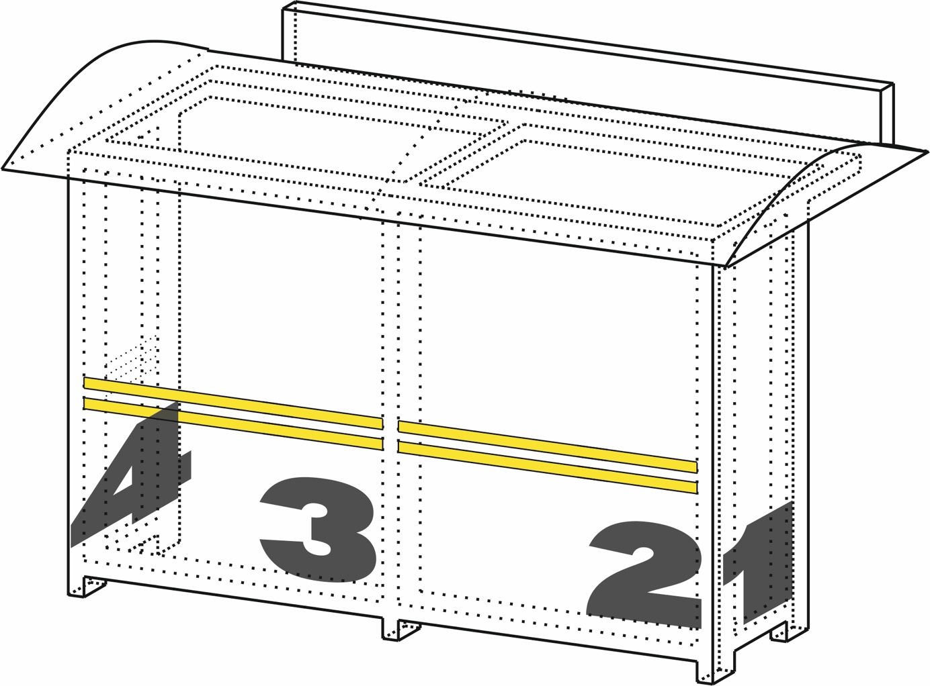
Rys. 11. Widok z tyłu.
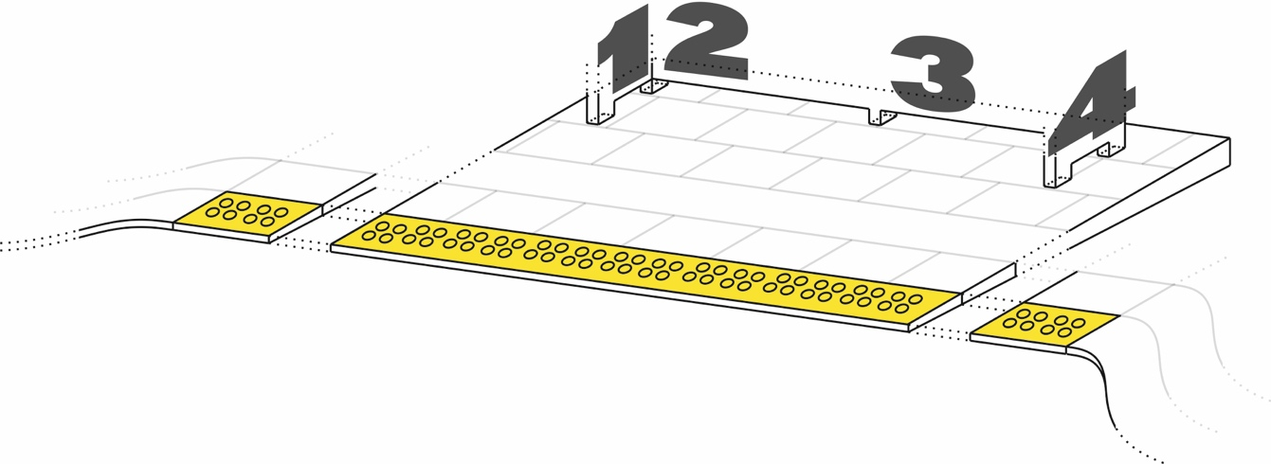
Rys. 12. Podłoże wiaty.

Wiata wąska 3 modułowa (3M W) – rysunki koncepcyjne.
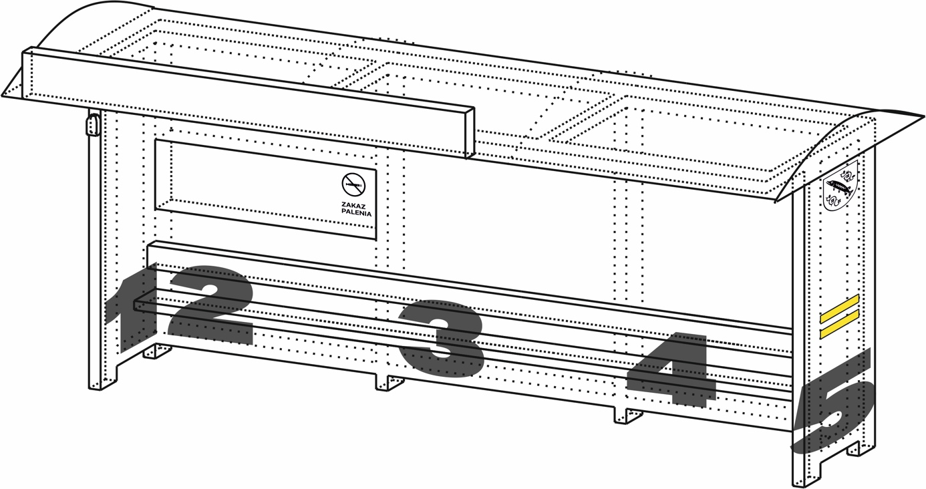
Rys. 13. Widok z przodu.
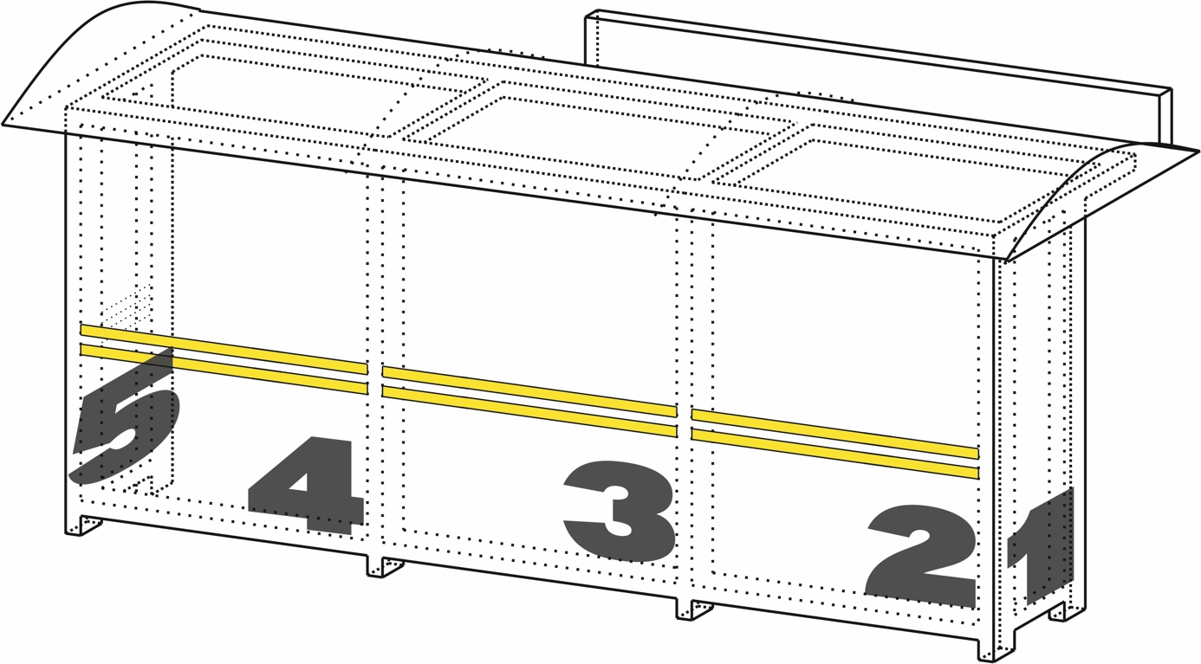
Rys. 14. Widok z tyłu.
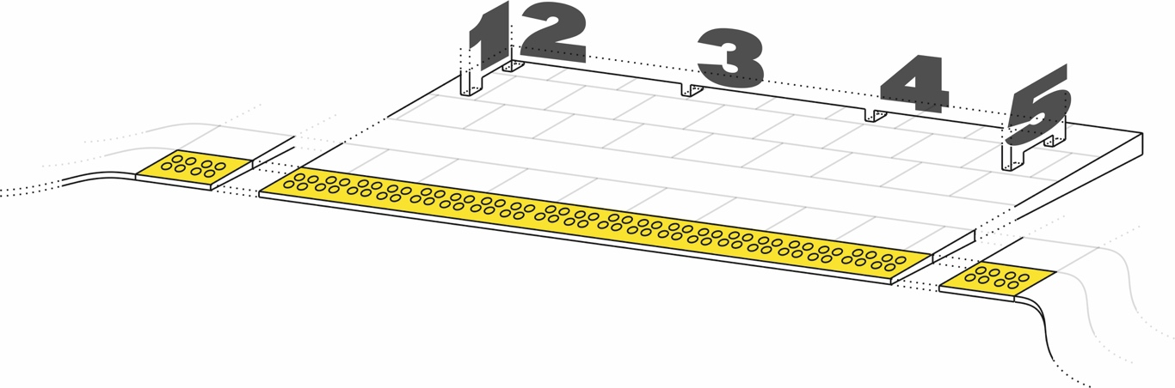
Rys. 15. Podłoże wiaty.

Wiata bez pleców 2 modułowa (2M BP) – rysunki koncepcyjne.
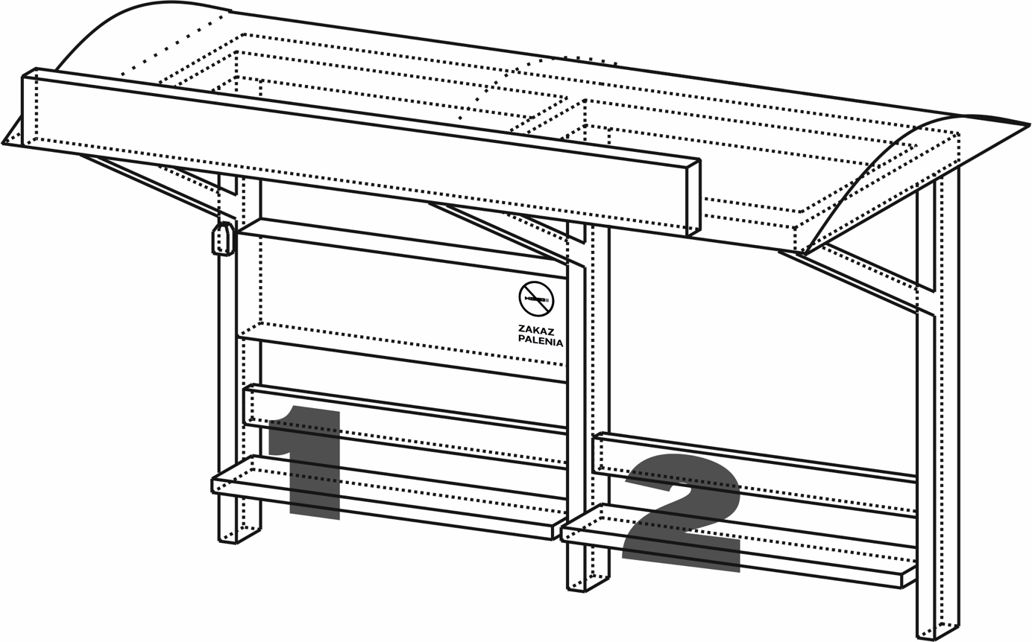
Rys. 16. Widok z przodu.
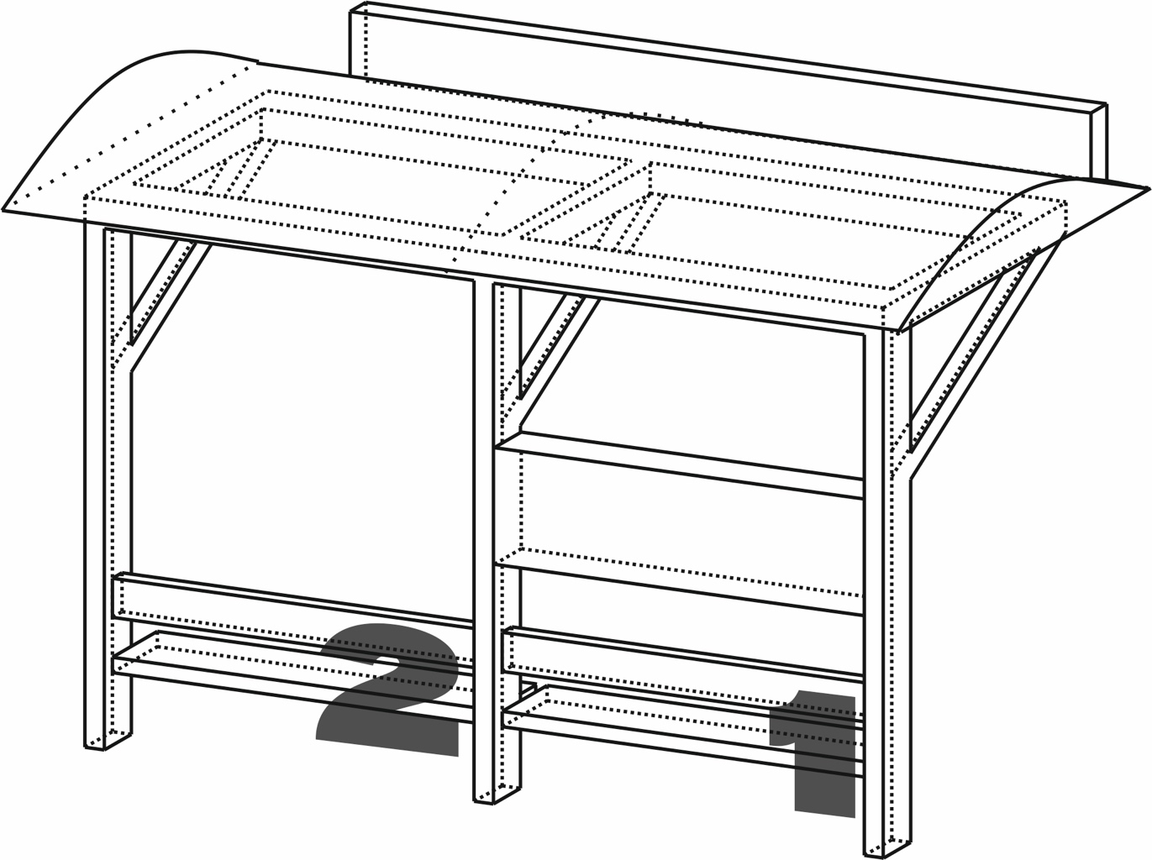
Rys. 17. Widok z tyłu.
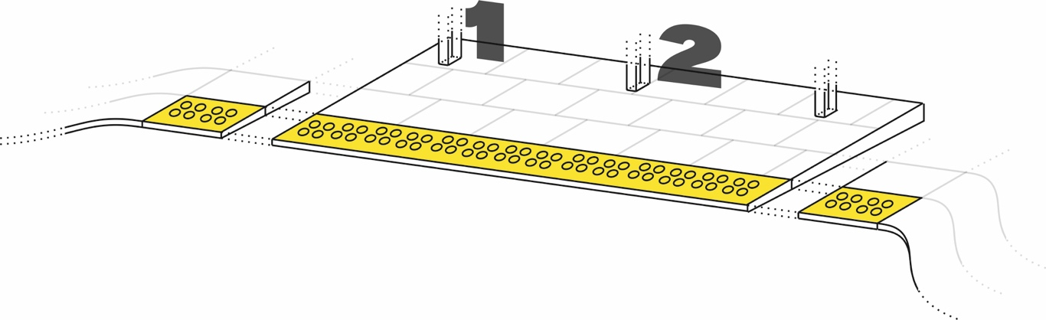
Rys. 18. Podłoże wiaty.

Wiata bez pleców 3 modułowa (3M BP) – rysunki koncepcyjne.
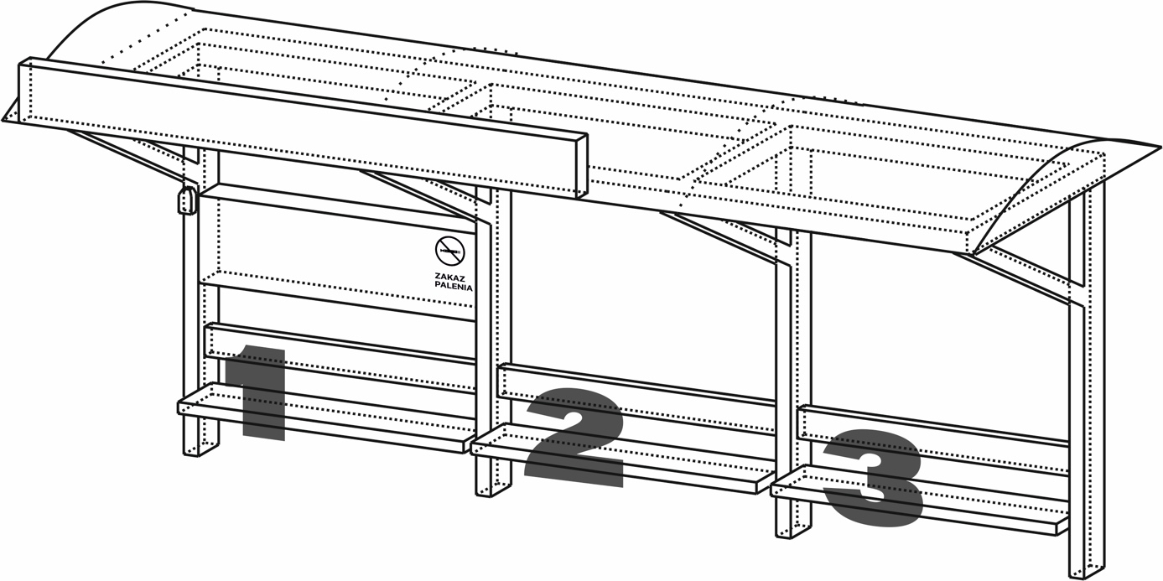
Rys. 19. Widok z przodu.
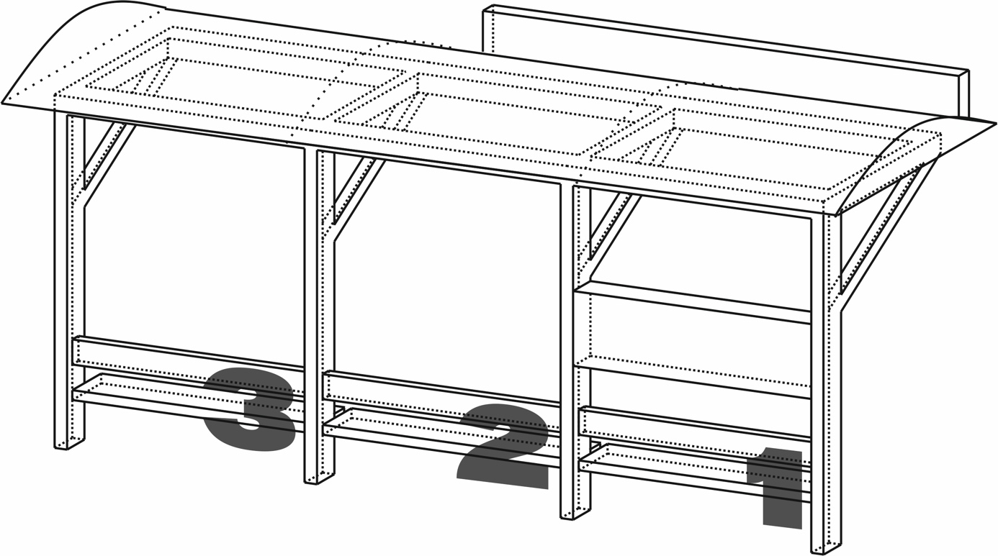
Rys. 20. Widok z tyłu.
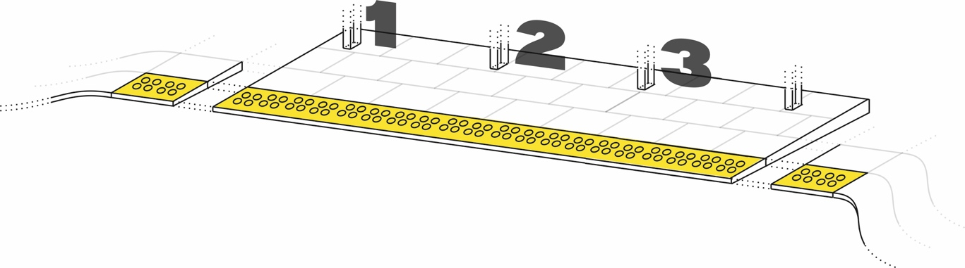
Rys. 21. Podłoże wiaty.

